МКДОУ «Детский сад с. Башлыкент»

Мастер-класс по нетрадиционному рисованию с детьми средней и старшей группе, мыльным раствором, цветной солью.

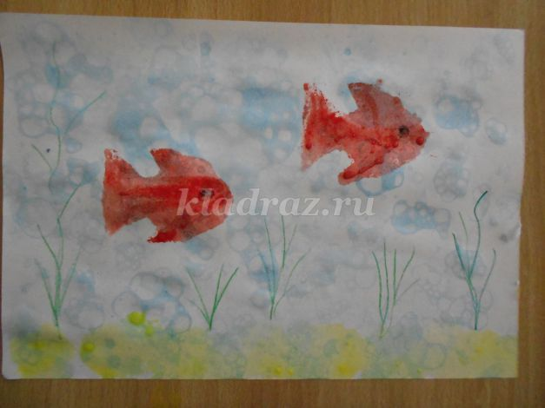

Воспитатель: Абдурахманова А.А.

Мастер-класс по нетрадиционному рисованию с детьми средней и старшей группе, мыльным раствором, цветной солью.
Воспитатель: Абдурахмановой Асият Абдулхаликовна, МКДОУ «Детский сад с. Башлыкент»
Пояснительная записка
Каждый ребенок по своей природе – творец. Творческое начало — это всегда стремление вперед, к лучшему, к прекрасному. Мир маленького человека красочный, эмоциональный. В ребенке заложено стремление узнавать и создавать. Работа с разными материалами расширяет сферу возможностей ребёнка, обеспечивает его раскрепощение, развивает воображение, фантазию. Ежедневный массаж кисти, пальчиковые упражнения ускоряют развитие речи. Двигательная активность кисти увеличивает запас слов, способствует осмысленному их использованию, формирует грамматически правильную речь, развивает память, способствует автоматизации звуков и подготовке руки к письму.
"Истоки способностей и дарования детей — на кончиках их пальцев. От пальцев, образно говоря, идут тончайшие нити — ручейки, которые питают источник творческой мысли. Другими словами, «чем больше мастерства в детской руке, тем умнее ребенок", — утверждал В.А. Сухомлинский.
Постоянный поиск новых форм и методов организации учебного и воспитательного процесса позволяет делать работу с детьми более разнообразной, эмоциональной и информационно насыщенной. Разнообразие способов рисования, поможет ребёнку увидеть и передать на бумаге то, что обычными способами сделать намного сложней. А главное, нетрадиционная техника рисования даёт ребёнку возможность удивиться и порадоваться миру.

Предполагаемый результат:
Развитие интегративных качеств: сравнивают предметы, выделяя их особенности в художественно-изобразительных целях; плавно и ритмично изображают формообразующие линии; изображают предметы по памяти; используют цвет для создания различных образов; создают композиции на листах бумаги разной формы; передают настроение в творческой работе; используют разные приёмы нетрадиционного рисования; развёрнуто комментируют свою творческую работу;
В процессе работы обеспечивается интеграция всех образовательных областей:
Познание: игры по художественному творчеству, игры-моделирование композиций.
Чтение художественной литературы: стихи и рассказы о природе.
Социализация: решение проблемных ситуаций, воспитание дружеских взаимоотношений.
Коммуникация: развитие умения поддерживать беседу, обобщать, делать выводы, высказывать свою точку зрения.
Здоровье: физкультминутки.
Музыка: прослушивание музыкальных произведений.
Труд: воспитывать желание участвовать в совместной трудовой деятельности, бережное отношение к материалам и инструментам;

Описание работы: Занятие полезно для воспитателей детского сада. Предназначено для детей средней группы.
Образовательные задачи:
• Учить детей рисованию нетрадиционными способами - мыльными пузырями, печатанием, солью, клеем
• Учить умению самостоятельно выбирать цветовое решение.
• Совершенствовать техническое изображение.
Развивающие задачи:
• Развивать творческое применение ранее усвоенных способов изображения в рисовании.
• Развивать внимание, наблюдательность.
Воспитательные задачи:
• Воспитывать усидчивость, аккуратность.
• Воспитывать личностные качества детей - организованность и самостоятельность.
• воспитывать эстетическое отношение к природе.
Материал:
Аквариум, лист белой бумаги, мыльный раствор, гуашь (синяя, желтая, красная), лист любой формы, трубочка для коктейля, ложка, поролон, баночки с водой, салфетки, соль (цветная), клей ПВА.
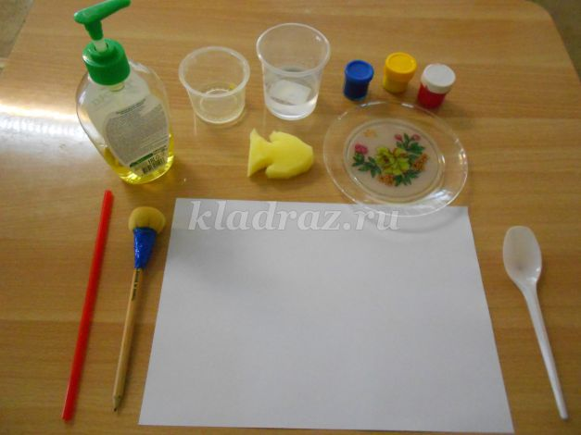
- Китайская пословица гласит: «Расскажи - и я забуду, покажи - и я запомню, дай попробовать - и я пойму».
Нетрадиционные техники рисования сейчас очень популярны
Я хотела поделиться с вами своими находками в рисовании солью.
Изобразительная деятельность, как известно, развивает сенсорные чувства цвета, формы, композиции, способствует переносу усвоенных приемов работы.
Рисование является одним из важнейших средств познания мира и развития эстетического восприятия, так как оно связанно с самостоятельной, практической и творческой деятельностью.
И я сегодня хочу представить мое увлечение по нетрадиционной рисовании с солью, мыльным раствором, которое внесла в работе с детьми. Такое рисование увлекает, завораживает и манит детей своей простотой и необычностью, получаются необычные рисунки подделки, которыми восхищаются не только дети, но и их родители, бесспорно можно выставить на выставках. Давайте улыбнемся и свое хорошее настроение подарим друг другу.
Аквариум с рыбкой.
- Давайте нарисуем его. Но рисовать будем не кистью, а мыльными пузырями. Сейчас я вас этому научу.
Берем бумагу и стаканчик с мыльным раствором. добавляем туда синюю краску и дуем в трубочку для коктейля до образования пены.
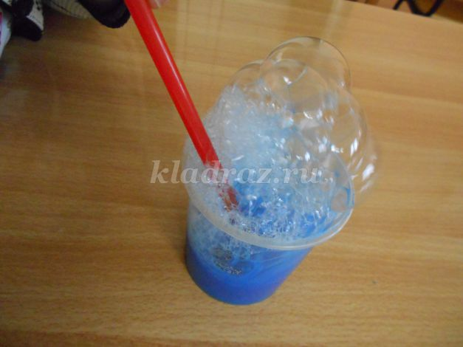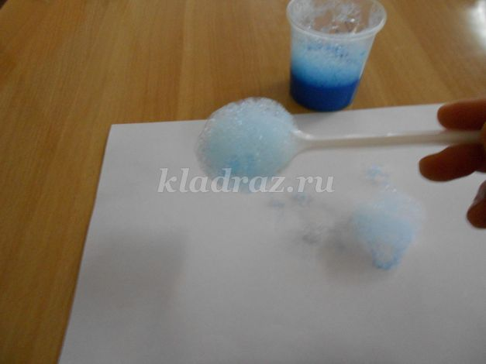
Затем ложкой берем пену и кладем ее на лист.

Заполняем весь лист. Получились замечательные пузырьки, "вода" нашего аквариума.
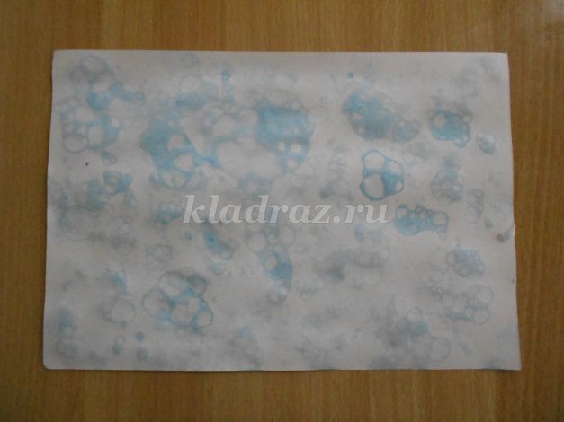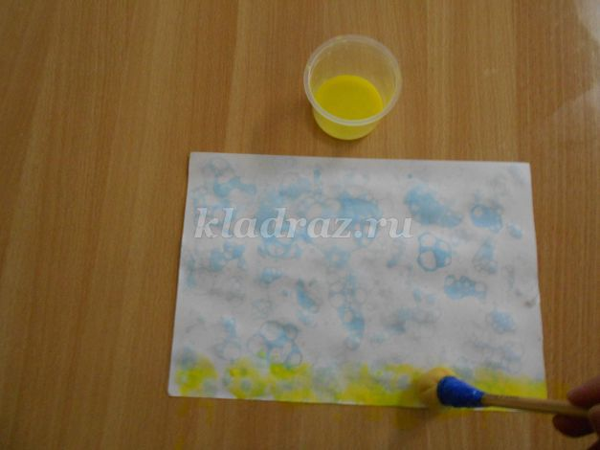

А пока сохнет краска мы нарисуем цветочный натюрморт, техника рисования также, кроме этого, мы можем применить технику прикладывания отпечатка.

Рисование мыльными пузырями
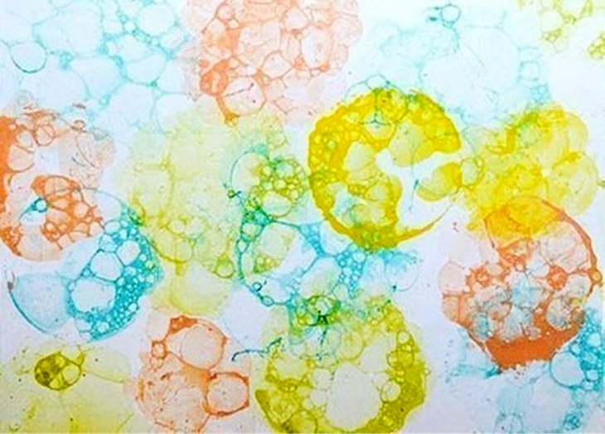
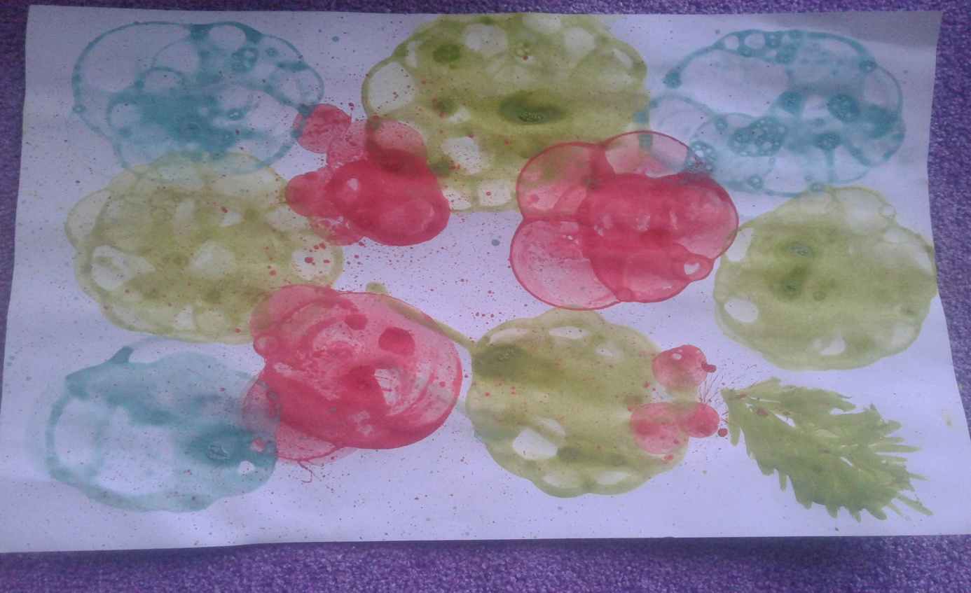
Вам понадобится:
- немного шампуня
- 15 капель пищевого красителя, или гуашь
- 1/2 стакана воды
- трубочки для коктейля
Смешайте шампунь, воду и краситель любого цвета в небольшой мисочке. Также можно сделать несколько мисочек с разными цветами жидкостей. Попросите ребенка с помощью трубочки подуть в мыльный раствор, тем самым, надувая все больше и больше пузырей. Поднесите бумагу к мыльным пузырям, таким образом, чтобы у вас остался яркий и красочный рисунок. Чередуя краски разных цветов можно получить интересный разноцветный узор.

Хочу поделится и рисованием соль

Предназначение: мастер-класс по рисованию предназначен для детей старшего и среднего дошкольного возраста, для учащихся начальной школы, педагогов, родителей, воспитателей.
Использование: Рисунки можно использовать для украшения интерьера, в качестве подарка или участия в выставках и конкурсах.
Цель: развитие творческих способностей.
Задачи:
Обучающая: познакомить с одним из видов нетрадиционного вида рисования – рисование солью, научить работать в новой технике, познакомить с практическими навыками нанесения соли на лист бумаги.
Развивающая: развивать художественно – творческие способности детей,
мелкую моторику рук, воображение и инициативу, интерес к художественному творчеству, эстетические чувства к прекрасному, наглядно-образное мышление, мелкую моторику рук.
Воспитывающая: воспитывать чувство прекрасного, самостоятельность, художественный вкус, аккуратность в работе.
Для работы нам понадобится:
-плотный альбомный лист А 4;
- простой карандаш, ластик;
- кисти разных размеров;
- емкость с водой;
- акварельные краски;
- палитра для смешивания цветов;
-салфетки для удаления лишней влаги
- крупная пищевая соль.

Для этого типа рисования вам понадобится лист картона, клей и соль (цветная). Обмакиваем кисточку в клей и рисуем на тёмном картоне всё, что душе угодно. Малыши могут просто ставить точки на картоне — впоследствии эти точки превратятся в снежинки. Клея не жалеем! Макаем кисточку в клей почаще, мажем пожирнее. Теперь берём горсть соли и смело обсыпаем картину. Снежинки можно обсыпать солью мелкого помола, сугробы — крупной солью, на ветках елей сочетать разную соль и так далее. Таким образом, покрываем всю картонку толстым слоем соли. Затем аккуратно наклоняем и трясём картонку — лишняя соль ссыпается с картины, и остаются пушистые рисунки из соли на базе клея. Волшебство, не иначе!
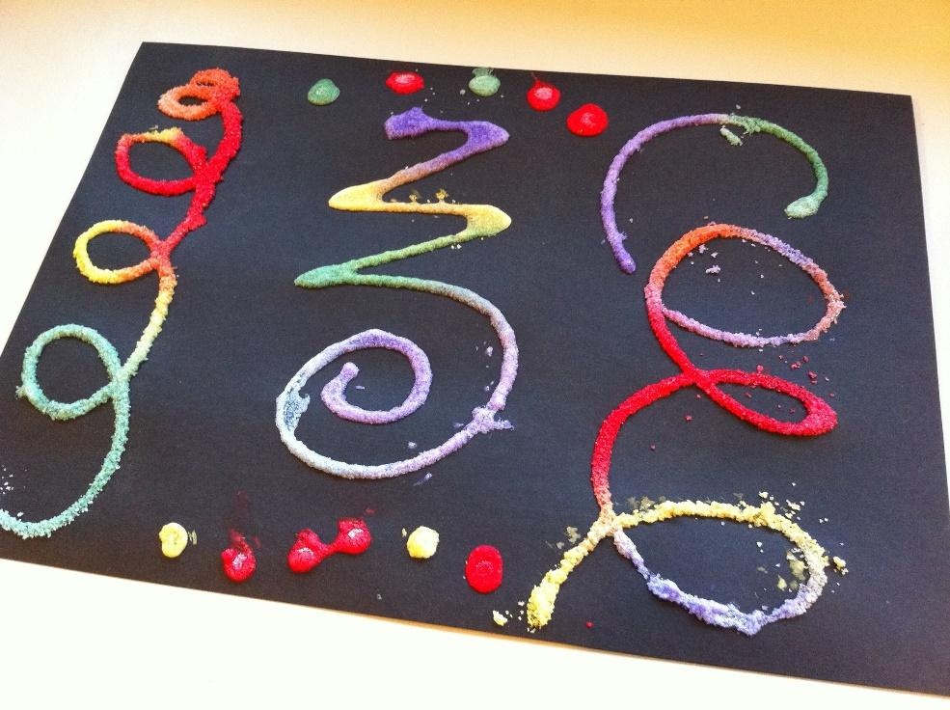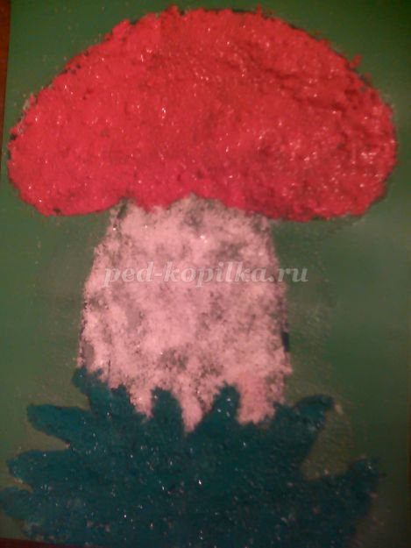
Еще один способ – это цветная соль и клей ПВА.
Я предлагаю вам ещё один способ рисования солью, но он отличается от первого, там мы использовали белую соль, а сейчас будем рисовать цветной солью.
Нам понадобится цветок, клей ПВА и цветная соль.
Сначала определитесь с цветом вашего цветка и возьмите определённого оттенка соль.
А теперь начинается самый творческий этап работы. Покрываем изображение тонким слоем клея ПВА (постепенно, небольшими участками).
Участок, на который нанесли клей, посыпаем цветной солью- можно использовать в работе ложечку, а можно руками.
Лишнюю соль стряхиваем на тарелочку.
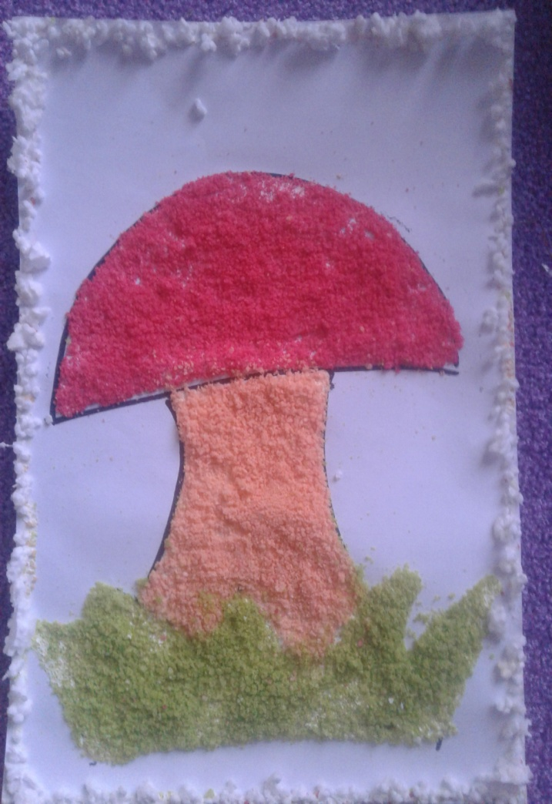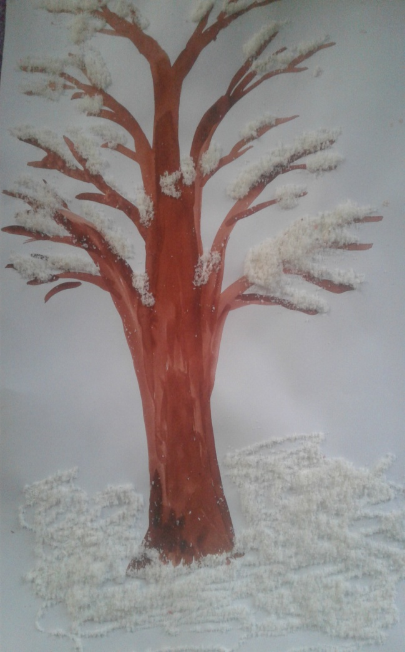
Наш рисунок аквариум высох почти продолжаем работать берем «рыбку», вырезанную из поролона и способом печатания, изображаем рыбок в аквариуме.
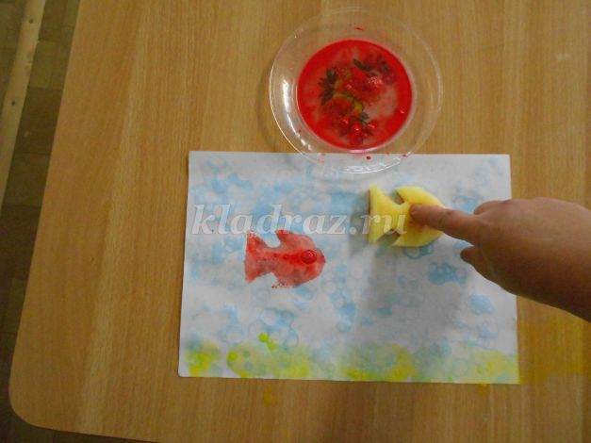
Дорисовываем глаза рыбкам и водоросли. Вот и получился замечательный аквариум.
- Посмотрите, сколько красивых рыбок, водорослей вы нарисовали. Давайте приведем наши руки в порядок (очищают руки от краски салфетками).
Надеюсь, Вам понравилась, мне очень приятно было поработать с Вами.
Спасибо за внимание!

